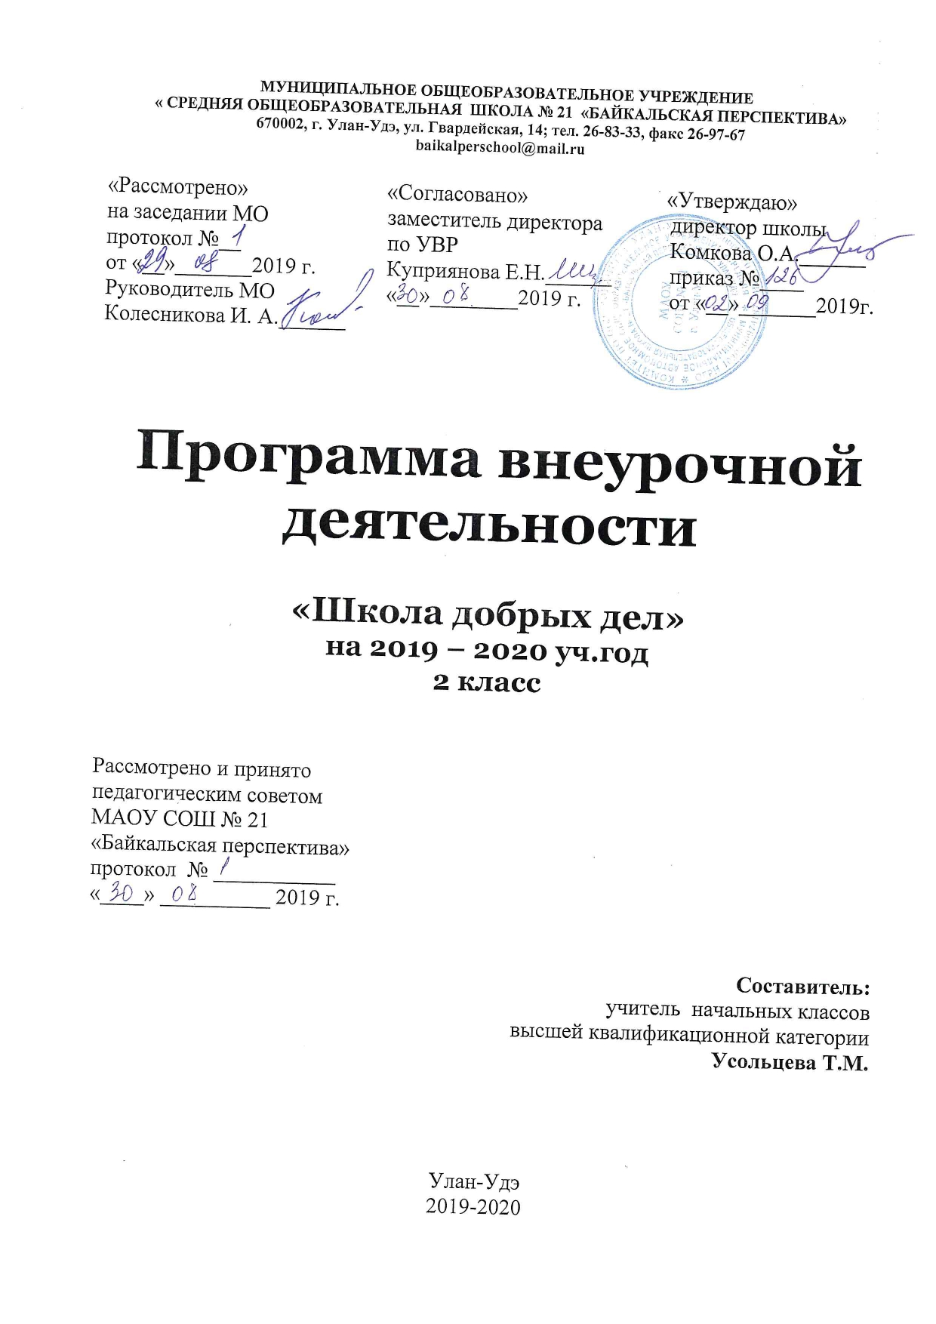

Пояснительная записка
Рабочая программа внеурочной деятельности составлена на основе нормативно – правовых документов:
«Федерального Закона от 29.12.2012 №273 – ФЗ «Об образовании Российской Федерации»
«Федерального государственного образовательного стандарта НОО, утвержденного приказом Министерства образования и науки РФ от 06.10.2009 №373»
Приказа министерства образования и науки РФ №1241 от 26.10.2010г «О внесении изменений в федеральный государственный образовательный стандарт НОО, утвержденный приказом Минобрнауки России от 06.10.2009г. №373»
Приказа Минобрнауки России от 22.09.2011г. №2357 «О внесении изменений в Федерального государственного образовательного стандарта НОО, утвержденного приказом Минобрнауки РФ от 6.10.2009г №373»
Приказа Минобрнауки РФ от 29.12.2014г №1643 «О внесении изменений в приказ Минобрнауки РФ от 6.10.2009г. №373 «Об утверждении и введении в действие федерального государственного образовательного стандарта НОО»
Закона об образовании в Республике Бурятия № 240-V (13.12.2013); Конвенции о правах ребенка.
Образовательной программы школы.
Локальных актов МАОУ СОШ №21 «Байкальская перспектива».

Рабочая программа внеурочной деятельности «Школа добрых дел» представляет собой интегрированный модуль социально преобразующей добровольческой деятельности.
Актуальной проблемой современного образования и воспитания является проблема социализации обучающихся. Социализация относится к тем процессам, посредством которых люди научаются совместно жить и эффективно взаимодействовать друг с другом. Она предполагает активное участие самого человека в освоении культуры человеческих отношений, в формировании определенных социальных норм, ролей и функций, приобретении знаний, умений и навыков, необходимых для их успешной реализации.
В процессе социализации ребёнок становится в позицию активного члена гражданского общества, способного самоопределяться на основе ценностей, вырабатывать собственное понимание окружающего мира, разрабатывать проекты преобразования общества, реализовывать данные проекты. Иными словами, речь идёт о формировании юного субъекта социальной деятельности, социального творчества.
Социальная деятельность школьников - это добровольное и посильное участие детей в улучшении отношений и ситуаций, складывающихся в окружающем их мире. Такая деятельность всегда сопряжена с личной инициативой школьника, поиском им нестандартных решений, риском выбора, персональной ответственностью перед группой сверстников, педагогом, общественностью.
Во внеурочное время представляются возможности включать детей в разнообразные виды социальной деятельности, развивать у них на этой основе чувство причастности к общественной жизни, воспитывать коллективизм, общественную активность и сознательную дисциплину. Преобразования, осуществляемые в процессе социальной деятельности, могут касаться любых сторон общественной жизни: отношений между группами школьников, поддержки и взаимопомощи детям младшего возраста, или имеющим проблемы со здоровьем, защиты и развития культурной и природной среды и т.д.
При выполнении общественно-полезных дел успешно решаются многие воспитательные задачи: ребенок живет заботами о важном деле, стремится добиться определенных результатов в работе, знает, что для этого надо делать, проявляет инициативу, ответственность и самостоятельность. Самое главное он учится делать добро и принимать его.
Актуальность данной программы заключается в том, что она способствует разностороннему раскрытию индивидуальных способностей ребенка, которые не всегда удаётся рассмотреть на уроке, развитию у детей интереса к различным видам деятельности, желанию активно участвовать в продуктивной, одобряемой обществом деятельности, умению самостоятельно организовать своё свободное время.
В программе внеурочной деятельности по социальному направлению «Школа добрых дел» предусмотрено выполнение школьниками творческих и проектных работ. Данная программа реализуется в рамках деятельности классного руководителя и помогает включению обучающихся в дела класса, школы, ближайшего социума.
Цель программы - формирование личностных качеств учащихся как основы взаимоотношений с людьми, обществом и миром в целом в процессе социальной деятельности.

Задачи:
- Привлекать учащихся к активному участию в делах класса и школы.
- Обучать навыкам общественно-полезной деятельности.
- Формировать у школьников способности и готовности к социально преобразующей добровольческой деятельности.
- Развивать организационные и коммуникативные компетенции, механизмы эмоционально-волевого регулирования поведения, основы личностной адекватной самооценки, ответственности за свои поступки.

Описание ценностных ориентиров содержания курса
В процессе реализации программы «Школа добрых дел» предусматривается разработка и реализация социальных проектов школьников, которые строятся на совокупности таких ценностных ориентиров, как:
-ценность жизни – признание человеческой жизни и существования живого в природе и материальном мире в целом как величайшей ценности;
- ценность человека – осознание ответственности за себя, своего душевного, физического и социально-нравственного здоровья;
- ценность общения – понимание важности общения как значимой составляющей жизни общества, как одного из основополагающих элементов культуры;
- ценность добра – направленность человека на развитие и сохранение жизни, через признание постулатов нравственной жизни, сострадание и милосердие, стремление помочь ближнему, как проявление высшей человеческой способности - любви;
- ценность истины – это ценность научного познания как части культуры человечества, разума, понимания сущности бытия, мироздания;
- ценность природы - бережное отношение к ней как к среде обитания и выживания человека, а также переживание чувства красоты, гармонии, её совершенства, сохранение и приумножение её богатства;
- ценность семьи как первой и самой значимой для развития ребёнка социальной и образовательной среды, обеспечивающей преемственность художественно-культурных, этнических традиций народов России от поколения к поколению и тем самым жизнеспособность российского общества;
- ценность труда и творчества – признание труда как необходимой составляющей жизни человека, творчества как вершины, которая доступна любому человеку в своей области.;
- ценность социальной солидарности как признание прав и свобод человека, обладание чувствами справедливости, милосердия, чести, достоинства по отношению к себе и к другим людям;
- ценность гражданственности и патриотизма – осознание себя как члена общества; желание служить Родине, своему народу; любовь к природе своего края и страны, восхищение культурным наследием предшествующих поколений.
- ценность человечества как части мирового сообщества, для существования и прогресса которого необходимы мир, сотрудничество народов и уважение к многообразию их культур.

Общая характеристика курса
Программа внеурочной деятельности «Школа добрых дел» основывается на следующих принципах.
Принцип неадаптивной социализации, которая предполагает обеспечение возможности создания школьником собственной модели поведения и самоопределения в меняющихся социальных условиях. Важным условием выступает создание специальных социальных ситуаций, где предусмотрена возможность самостоятельных проб, действий, имеющих реальный эффект. Это способствует повышению уровня социальной ответственности молодого поколения.
Принцип природосообразности предполагает, что социально-преобразующая деятельность школьников должна основываться на понимании взаимосвязи естественных и социальных процессов, согласовываться с общими законами развития природы и человека, воспитывать его сообразно полу и возрасту, а также формировать у него ответственность за развитие самого себя.
Возрастосообразность - одна из важнейших конкретизаций принципа природосообразности. На каждом возрастном этапе перед человеком встаёт ряд специфических задач, от решения которых зависит его личностное развитие. Это и достижение определённого уровня физического развития, и формирование познавательных, морально-нравственных, ценностно-смысловых качеств, и становление самосознания личности, её самоопределение в жизни.
Принцип культуросообразности предполагает, что социальная деятельность школьников должна основываться на общечеловеческих ценностях культуры и строиться в соответствии с ценностями и нормами национальной культуры и традиций.
Принцип коллективности применительно к социальной деятельности предполагает, что общественно-полезная добровольческая деятельность детей даёт опыт жизни в обществе, опыт взаимодействия с окружающими. Она может создавать условия для позитивно направленных гражданского самопознания, самоопределения и самореализации.
Принцип диалогичности предполагает, что духовно-ценностная ориентация детей и их развитие осуществляются в процессе такого взаимодействия педагога и учащихся, содержанием которого является обмен гражданскими ценностями. Диалогичность воспитания не предполагает равенства между педагогом и школьником. Это обусловлено возрастными различиями, неодинаковостью жизненного опыта, асимметричностью социальных ролей. Но диалогичность требует не столько равенства, сколько искренности и взаимного понимания, признания и принятия.
Принцип патриотической направленности предусматривает обеспечение в процессе социальной деятельности причастности школьников к народам России, российской культуре и истории. Это предполагает использование эмоционально окрашенных представлений (образы политических, исторических, гражданско-патриотических явлений и предметов, собственных действий по отношению к Отечеству), описывающих действия на благо России.
Принцип проектности предполагает последовательную ориентацию всей деятельности педагога на подготовку и выведение школьника в самостоятельное проектное действие, разворачивающееся в логике замысел - реализация - рефлексия.
Принцип поддержки самоопределения воспитанника. Самоопределение в социальной деятельности - процесс формирования личностью собственного осмысленного и ответственного отношения к социальной действительности. Приобретение школьниками опыта социального самоопределения происходит в совместной со взрослым и сверстниками социально-значимой деятельности.
На начальном этапе социально преобразующей добровольческой деятельности достижение результатов обеспечивается формой социальной пробы. В контексте социальной деятельности социальная проба – это инициативное участие школьника в социально значимых делах, организованных взрослыми.
На старшем этапе особая роль в организации социальной деятельности младших школьников отводится коллективным творческим делам (КТД). Основным морально-этическим принципом организации КТД создатель методики И. П. Иванов рассматривал «реальную заботу всех участников воспитательного процесса об окружающем мире, людях, о себе как товарище других людей». В основе идеи заботы - развитие нравственной позиции личности, социальной активности и внимания, потребности к изменению окружающего мира и саморазвитию.
В развёрнутом виде коллективное творческое дело (по И. П. Иванову) имеет шесть этапов:
1. совместное решение о проведении дела;
2. коллективное планирование;
3. коллективная подготовка;
4. коллективное проведение дела;
5. коллективный анализ;
6. ближайшее последействие.
Суть технологической цепочки КТД в следующем: после принятия решения о проведении дела первичный коллектив делится на группы, команды, звенья, бригады. Здесь и далее, когда говорится «группа создаётся, вырабатывает, готовится, участвует, анализирует...», имеются в виду действия педагога по созданию, стимулированию, поддержке, помощи в соответствующих групповых действиях. Группы вырабатывают предложения по организации дела и выдвигают своих представителей во временную группу организаторов (совет дела). Совет дела разрабатывает на основе предложений групп проект КТД, даёт задания группам по подготовке, помогает группам, координирует их усилия. Проведение КТД опять-таки в той или иной мере опирается на активность групп, подключая для активизации школьников соревновательность, игру, импровизацию. После окончания дела проводится совместный его анализ, организованный так, чтобы все участники могли выразить своё отношение, свои мнения, чувства по поводу прошедшего события.
КТД включают школьников в полную структуру деятельности (от решения до анализа), порождающую чрезвычайно значимое для школьника чувство коллективного и индивидуального авторства. Особо обратим внимание на коллективный анализ, который есть в той или иной мере рефлексивный акт (осмысление того, что со мной уже произошло). Рефлексия усиливает чувство причастности к предмету рефлексии.
Знание и понимание, что такое КТД, не приводит автоматически к органичному вплетению этой культурной формы в ткань школьной жизни. Важно научить детей работе в режиме КТД, мотивировать их к этой работе, хотя, безусловно, дело это вовсе не простое. Добиваться того, чтобы КТД превратились в традицию класса, педагогу необходимо постепенно, шаг за шагом.
Каждый вид внеклассной деятельности: творческой, познавательной, трудовой, игровой – обогащает опыт коллективного взаимодействия школьников в определённом аспекте, что в своей совокупности даёт большой воспитательный эффект.
Обучающиеся достигают необходимого для жизни в обществе социального опыта, формируют принимаемую обществом систему ценностей. Все это создает условия для многогранного развития и социализации каждого обучающегося в свободное от учёбы время.
В рамках программы «Школа добрых дел» используются следующие формы организации внеурочной деятельности:
- беседы;
- встречи с людьми различных профессий;
- просмотр и обсуждение видеоматериала;
- экскурсии, поездки;
- конкурсы;
- выставки детских работ;
- коллективные творческие дела;
- праздники;
- викторины;
- творческие проекты, презентации;
- мастерские подарков;
- аукционы добрых дел;
- трудовые десанты;
- общественно полезные практики;
- социально-значимые акции,
- социальные проекты и т.п.
Процесс воспитания социальной активности строится на основе сотрудничества, взаимного уважения и доверия взрослых и детей. Чисто детских социальных инициатив не бывает. На самом деле детская социальная инициатива - это всегда инициатива взрослых, поддержанная ребятами, увлекшая ребят. Благодаря помощи и руководству взрослых дети взрослеют.

Описание места программы в учебном плане
В соответствии с учебным планом начального общего образования МАОУ СОШ №21 «Байкальская перспектива» программа «Школа добрых дел» реализуется с 1 по 4 класс. Общий объем учебного времени составляет 135 часов (33 недели в 1 классе и 34 недели во 2-4 классах по 1 часу в неделю).
В отличие от учебных дисциплин, где учащиеся жёстко привязаны к расписанию, сетке учебных часов, учебным планам, внеурочная деятельность может предоставить более широкие возможности в области социального образования и воспитания. Эти возможности выражаются в более гибком подходе к занятиям, широком использовании природных условий, возможности быстро внедрять в образовательно-воспитательный процесс новые методики, технологии, знания, уделять вопросам социализации личности воспитанников достаточное количество времени. Программа предполагает как проведение регулярных еженедельных внеурочных занятий со школьниками, так и возможность организовывать занятия крупными блоками.

Планируемые результаты освоения обучающимися
программы внеурочной деятельности
«Школа добрых дел»
Личностными результатами освоения курса является:
• ценностное отношение к труду и творчеству, трудолюбие;
• первоначальные навыки трудового творческого сотрудничества со сверстниками, старшими детьми и взрослыми;
• осознание приоритета нравственных основ труда, творчества, создания нового;
• первоначальный опыт участия в различных видах общественно полезной и личностно значимой деятельности;
• потребности и начальные умения выражать себя в различных доступных и наиболее привлекательных для ребёнка видах творческой деятельности;
• мотивация к самореализации в социальном творчестве, познавательной и практической, общественно полезной деятельности.

Метапредметные результаты:
- приобретение школьником социальных знаний,
- понимание социальной реальности и повседневной жизни;
- приобретение навыков групповой работы;
- получение опыта разработки социальных проектов и организации коллективной творческой деятельности;
- поиск, нахождение и обработка информации о принятых в обществе нормах поведения и общения; о толерантности к другим людям; о взаимопомощи и т.п.;
- способность регулировать собственную деятельность;
- освоение правил и норм социокультурного взаимодействия со взрослыми и сверстниками в сообществах разного типа (класс, школа, семья, учреждения культуры в городе, т.д.);
- приобретение навыков культуры общения (дома, в школе, в обществе);
- совершенствование в умениях слышать себя и других;
- приобретение школьником опыта самостоятельного социального действия: опыт исследовательской и поисковой деятельности; опыт публичного выступления; опыт самообслуживания, самоорганизации и организации совместной деятельности с другими детьми.
В процессе оценки достижения планируемых результатов используются такие методы, как наблюдение, анализа результатов деятельности, проекты, творческие работы, самоанализ и самооценка.
Содержание программы
Содержание данной программы ежегодно конкретизируется с учетом плана воспитательной работы МАОУ СОШ №21 «Байкальская перспектива» и плана развития классного коллектива.
2 класс
Дата | № зан-ия | Тема занятия | Кол-во часов | Теоретическая часть занятия | Практическая часть занятия
 | 1-2 | Дежурство в классе. | 2 |  | Составление графика дежурств, экрана чистоты, трудовых десантов. Ежедневные обязанности по созданию чистоты в классе.
 | 3-4 | Проект "Осень разноцветная" | 2 |  | Подготовка поделок из овощей, создание эксклюзивных салатов из овощей и фруктов. Приглашаем друзей отведать угощения.
 | 5 | Проект «Чужих стариков не бывает» | 1 | Беседа о пожилых людях | Подготовка выступлений –поздравлений для бабушек и дедушек.
 | 6-7 | Проект «Учительница первая моя» | 2 |  | Создание газеты ко Дню учителя. Составление статей, сочинение стихов о своем классе и учителях.
 | 8 | Операция «Чистокласс» | 1 |  | Генеральная уборка класса.
 | 9-10 | Акция  «Тихая перемена» | 2 |  | Подготовка и организация игр для первоклассников на переменах.
 | 11-12 | Рейд «Берегите книги» | 2 |  | Контроль за состоянием учебников, выявление и устранение недостатков. Мелкий ремонт книг в классе.
 | 13-14 | Работа в мастерской Деда Мороза | 2 |  | Изготовление ёлочных украшений. Участие в выставках новогодних игрушек и поделок.
 | 15 | Проект «Снежная крепость». | 1 |  | Изготовление снежной крепости
 | 16-17 | Акция «Покормите птиц зимою» | 2 | Беседа о зимующих птицах | Изготовление и установка кормушек, кормление птиц в зимний период
 | 18-19 | Акция «Береги воду!» | 2 | Беседа о бережном отношении к воде. | Создание листовок.  Просветительская работа среди учащихся школы.
 | 20-21 | Мой подарок для папы | 2 |  | Подготовка к празднованию 23 февраля. Подготовка поздравлений – выступлений и открыток.
 | 22-23 | Мой подарок для мамы | 2 |  | Создание поздравительной газеты, выступлений к 8 марта.
 | 23-27 | Проект «Цветы для школьного двора» | 5 | Беседа о цветах | Подготовка почвы для посадки семян.  Подготовка семян  Посев семян цветов  Опыт «Влияние света, тепла, влаги на развитие растений»  Уход за посевами (полив, рыхление). Высадка в грунт.
 | 28 | Трудовой десант. | 1 |  | Уборка класса.
 | 29-30 | Акция «Подарок ветерану» | 2 | Беседа о людях, прошедших ВОВ. | Подготовка концерта ко дню победы.
 | 31 | «Акция «Белые журавлики» | 1 |  | Изготовление бумажных журавликов, запуск у обелиска.
 | 32-33 | «Книга твой друг, без нее, как без рук» | 2 |  | Экскурсия в поселковую библиотеку.
 | 34 | Копилка добрых дел. | 1 |  | Самоанализ деятельности данного направления.
Всего 34 часа

